Конспект интегрированного занятия по изобразительной деятельности в средней группе « Дружные рыбки» (коллективная работа)
Открытый показ
Задачи:
- закреплять умения детей работать в нетрадиционной технике, рисования ладошками
- показать способ превращения ладошки в рыбку при использовании пластилина
- учить дополнять композицию (работу) с использованием нетрадиционных материалов (макарон)
- развивать творческие способности в выборе цвета, дополнения деталей
- развивать способность слушать художественное произведение и активно реагировать на него, заучивать текст
- развивать мелкую моторику рук
- воспитывать у детей интерес и любовь к живой природе
Интеграция образовательных областей:
- художественное творчество
- познание
- коммуникация
Оборудование:
- лист – планшет
- гуашь
- кисточки
- клеенка
- салфетки
- макароны
- пластилин
- клей ПВА
- пастель
- игровой набор «Поймай рыбку»
- емкость для рыбок
- сачок
- игрушка Золотая рыбка
Предварительная работа
- рассматривание рыбок в аквариуме, иллюстраций аквариумов с рыбками
- экскурсия в старшую группу для знакомства с их аквариумом
- рассказы детей об их домашних аквариумах

Ход занятия
Сюрпризный момент. В группе появляется золотая рыбка. Видит в группе много ребят и прячется за ракушку.
Воспитатель: Ой, ребята, кто это был?
Дети: Рыбка.
Воспитатель: а куда она спряталась?
Дети: за ракушку.
Воспитатель обращается к рыбке: Не бойся рыбка, выплывай к нам.
Рыбка шепчет на ухо воспитателю.
Воспитатель: Ребята рыбка нас испугалась. Не надо бояться нас рыбка мы добрые, веселые, дружные ребята. Посмотрите какая она красивая. Да это же золотая рыбка, ребята, волшебная.
Давайте понаблюдаем за рыбкой, как она плавает. Что ей в этом помогает?
Дети: плавники, хвост.
Воспитатель: вам понравилась рыбка?
Дети: Да!
Послушайте стихотворение про рыбку
В аквариуме – рыбки,
У них есть свой мирок:
Там камни и улитки,
И пузырьков поток
(Е. Красова)
Воспитатель: вам понравилось стихотворение?
Дети: Да!
Воспитатель: а теперь давайте все вместе постараемся рассказать его. А для того чтобы было легче запомнить стишок, нам помогут наши ладошки.
Пальчиковая гимнастика
В аквариуме – рыбки, (складываем ладошки вместе)
У них есть свой мирок: (указательными пальцами рисуем в воздухе квадрат)
Там камни и улитки, (камни - кулачки, улитки – разжимаем кулачек, делаем кольцо)
И пузырьков поток (волнообразные движения ладошками)
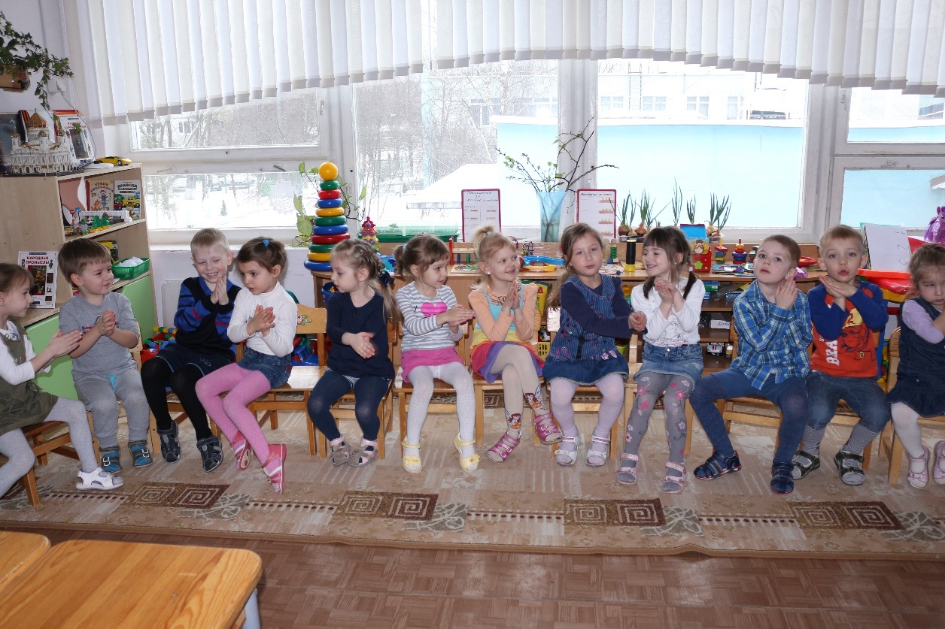

Воспитатель: Ребята мне рыбка шепнула на ушко, что хочет с вами поиграть.
П/И «Рыбак и рыбки»
Воспитатель: Молодцы, весело поиграли. Но почему рыбка грустит, как вы думаете?
Дети: Она хочет домой, ей нужна вода, она хочет к рыбкам.
Воспитатель: Вы правы. Рыбка шепчет мне, что она расстроена. Она хочет поиграть с другими рыбками. Ребята, вы хотите помочь рыбке? Тогда покажите мне свои ладошки, золотая рыбка прикоснется к ним хвостиком и они станут волшебными. Давайте посмотрим, что они теперь умеют делать. Повторяйте за мной.
Стихотворение с пальчиковой гимнастикой
Две ладошки я сложу, ( Складывают две ладошки вместе)
И по морю поплыву.(имитируют движения рыбки)
А по бурным, по волнам, (волнообразные движения руками)
Рыбки вьются тут и там
Воспитатель: Вот какие ручки волшебные.
Вы догадались в кого превратились ваши ручки?
Дети: в рыбок
Воспитатель: что рыбки умеют делать?
Дети: плавать
Воспитатель: с помощью чего они плавают?
Дети: с помощью плавников и хвоста
Воспитатель: Что еще есть у рыбки?
Дети: голова, продолговатое туловище.
Воспитатель: а чем покрыто туловище рыбки?
Дети: чешуей.
Воспитатель: Нарисую ручками ей подружку. Похожа ладошка на рыбку? ( отпечатываю окрашенную в синий цвет ладонь на листе). Посмотрите, как я это сделала. Сложила вместе 4 пальчика, отодвинула большой пальчик, и прижала ладошку к листу бумаги так, что большой пальчик смотрит вниз. Получается, что пальчики, сложенные вместе это хвостик, большой пальчик – это нижний плавник, ладошка - это голова и туловище. Теперь возьму кисточку и дорисую верхний плавник. Получилась рыбка. Только мне одной не нарисовать столько рыбок. Вы мне поможете?
Дети: да!
Воспитатель: тогда приступайте к работе. Цвет рыбки вы выберите сами. Дети под спокойную музыку выполняют работу.

Воспитатель: а пока сохнет краска, давайте помоем ручки и поиграем в «Веселую рыбалку».
Игра «Веселая рыбалка» с бассейном, удочками и рыбками с магнитиками.
Воспитатель: дети, как только мы поймаем рыбок, то сразу отпустим их в воду, так как рыбы без воды жить не могут, так же как мы без воздуха. А чем дышат рыбы в воде?
Дети: жабрами.
Воспитатель: правильно, жабрами. В воде тоже есть кислород, но дышать им могут только рыбки, так как у них специальный орган жабры.
Понравилась вам игра?
Дети: Да
Воспитатель: ну вот, пока мы играли, высохла краска и мы можем сделать рыбкам глазки. Для этого нам нужен пластилин. Из пластилина я катаю шарик желтого цвета, сплющиваю его пальчиками и прикрепляю к рыбке. Не забуду про зрачок, его я сделала из маленького шарика пластилина черного цвета.
Вот и готова моя рыбка.
А теперь я покажу вам как мы с вами сделаем дно аквариума. Для этого нам понадобятся макароны в форме ракушек, ведь дно аквариума, как мы с вами наблюдали, уложено камешками и ракушками. Мы приклеим с вами макароны - это будет у нас дно в аквариуме.
А еще, кто живет в аквариуме?
Дети: улитки.
Воспитатель: правильно. Улиток мы также можем сделать из пластилина (как их делать дети уже знают из прошлых занятий. Воспитатель только напоминает, что нужно раскатать колбаску, свернуть ее и прикрепить. Уточняет, что улитки могут передвигаться как по дну аквариума, так и по стеклу).
Дети заканчивают коллективную работу.
Воспитатель: золотой рыбке очень понравилась наша работа, ее новые подружки и аквариум.
Рыбка шепчет волшебные слова и дарит деткам сладкие подарки.
А теперь нам пора прощаться с рыбками, они устали. До свидания рыбки.
